**요구사항 명세서**

버전: 0.0.1

작성일: 2023.04.10

작성자: 김태겸,김준형,

박소희, 손승현, 신용선

목 차

1. 개요 4

2. 기능적 요구사항 5

2.1. 시스템 기능 구조 5

2.1.1. 유스케이스 패키지 구조도 5

2.1.2. 유스케이스 패키지 개요 5

2.2. 유스케이스 패키지 명세: 대출관리 6

2.2.1. 유스케이스 다이어그램 6

2.2.2. 액터 개요 7

2.2.3. 유스케이스 개요 7

2.2.4. 유스케이스 명세: 도서대출신청 8

2.2.4.1. 개요 8

2.2.4.2. 관련 액터 8

2.2.4.3. 우선순위 8

2.2.4.4. 선행 조건 8

2.2.4.5. 후행 조건 9

2.2.4.6. 시나리오 9

2.2.4.7. 비기능적 요구사항 10

# 개요

|  |
| --- |
| *문서의 작성 목적*  저희의 요구사항 명세서를 작성하는 목적은 팀원들의 프로젝트의 기능 및 비기능 요구 사항을 명확히 이해하고 일관성 있는 개발을 수행할 수 있도록 한 것입니다. 이 문서는 프로젝트의 요구 사항을 체계적으로 수집, 분석, 정의하며, 프로젝트 기간 동안 발생할 수 있는 불명확성을 최소화하고 변경 요청을 관리하는데 도움을 줍니다.  *문서의 내용에 대한 개요*   1. 기능적 요구사항 2. 시스템 기능 구조  * 길찾기에 관한 기능적 요구사항을 유스패키지 시스템 및 유스케이스 다이어그램을 활용하여 설명  1. 유스케이스 패키지 명세  * 유스케이스 다이어그램을 활용하여 자세히 설명하고 이에 관한 명세, 시나리오 등을 작성할 것이다. |

# 기능적 요구사항

## 시스템 기능 구조

|  |
| --- |
| *시스템의 기능에 대한 구조를 유스케이스 패키지를 이용하여 표현한다. 규모가 큰 시스템인 경우에는 계층적 구조가 될 수 있다.* |

### 유스케이스 패키지 구조도

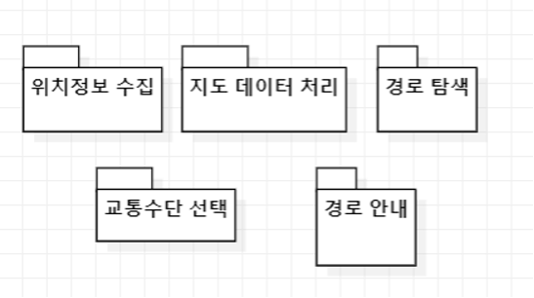

### 유스케이스 패키지 개요

|  |  |
| --- | --- |
| 패키지 명 | 설명 |
| 위치 정보 수집 | 사용자의 현재 위치를 수집하는 기능을 담당합니다 |
| 지도 데이터 처리 | 사용자가 입력한 출발지와 목적지 정보를 처리하고, 지도 데이터를 로드하는 기능을 담당합니다. |
| 경로 탐색 | 출발지와 목적지 사이의 경로를 탐색하는 기능을 담당합니다 |
| 교통수단 선택 | 사용자가 선택한 교통수단에 따라 최적의 경로 탐색하는 기능을 담당합니다 |

|  |
| --- |
| *최상위 패키지에서부터 최하위 패키지까지의 패키지를 계층적으로 나열한다. 그리고 각 패키지 별로 해당 패키지에 소속된/소속될 유스케이스들의 기능을 요약하여 기술하도록 한다.* |

## 유스케이스 패키지 명세: 교통수단 선택

|  |
| --- |
| 이 패키지는 사용자에게 최적의 교통수단을 제공하는 기능을 포함하며, 사용자의 선호도 및 실시간 교통 정보를 기반으로 다양한 교통수단을 선택할 수 있도록 지원합니다. 교통수단 선택 패키지는 다음과 같은 내용을 포함합니다.   1. 교통수단 데이터 수집 및 관리    * 교통수단 관련 데이터(버스, 지하철, 자전거 등)를 수집, 저장 및 관리하는 기능    * 실시간 교통 정보(운행 시간, 지연, 정류장 등) 업데이트 및 통합 기능 2. 사용자 선호도 설정    * 사용자가 선호하는 교통수단, 최소 환승 횟수, 최단 시간 등의 기준을 설정할 수 있는 기능    * 사용자 설정을 저장 및 관리하는 기능 3. 교통수단별 경로 탐색    * 사용자의 요청에 따라 각 교통수단별 경로를 탐색하는 기능    * 선호도 및 실시간 교통 정보를 반영하여 최적의 경로를 제시하는 기능 4. 교통수단 조합    * 여러 교통수단을 조합하여 효율적인 경로를 탐색하는 기능    * 사용자의 선호도 및 실시간 교통 정보를 기반으로 교통수단 간의 최적의 환승점을 제시하는 기능 5. 사용자에게 교통수단 선택 제공    * 사용자에게 탐색된 교통수단별 경로를 제시하는 기능    * 사용자가 선택한 교통수단 및 경로를 경로안내 패키지로 전달하는 기능   이 교통수단 선택 패키지를 통해 사용자에게 다양한 교통수단 옵션을 제공하며, 선호도에 맞춰 최적화된 경로를 찾을 수 있도록 지원합니다. 이를 통해 사용자는 편리하고 빠른 이동 경로를 찾을 수 있을 것입니다 |

### 유스케이스 다이어그램

|  |
| --- |
| *이 패키지에 속한 유스케이스와 관련 액터/유스케이스를 유스케이스 다이어그램에 표현한다.* |

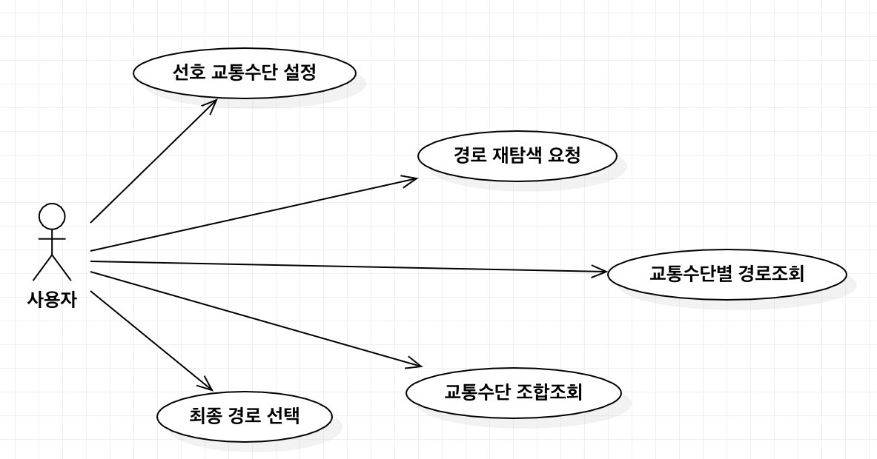

### 액터 개요

|  |
| --- |
| *이 패키지에 속한 각 액터에 대한 간략한 설명을 요약한다.*  *설명은 해당 액터가 핵심적으로 이용하는 시스템의 기능을 중심으로 간결하게 기록한다.*  *다른 패키지에 해당 액터에 대한 설명이 있다면 그 패키지를 참조하도록 기록한다.* |

|  |  |  |
| --- | --- | --- |
| 액터 명 | 유형 | 설명 |
| 시스템사용자 | 사용자 | 기능을 이용하는 사용자 |
| 선호 교통수단 설정 | 시스템 | 사용자가 선호하는 교통수단 설정 시스템 |
| 교통수단별 경로조회 | 시스템 | 교통수단별 경로를 구하는 시스템 |

### 유스케이스 개요

|  |
| --- |
| *이 패키지에 속한 각 유스케이스에 대한 간략한 설명을 요약한다. 설명은 한/두 문장 정도로 기룩하며 유스케이스 명세의 개요 보다는 간결하도록 한다.* |

|  |  |
| --- | --- |
| 유스케이스 명 | 설명 |
| 교통수단 선택 제공 | 사용자에게 탐색된 교통수단별 경로를 제시하고, 사용자가 선택한 교통수단 및 경로를 경로안내 패키지로 전달 |
| 교통수단별 경로 탐색 | 사용자의 요청에 따라 각 교통수단별 경로를 탐색하고, 선호도 및 실시간 교통 정보를 반영하여 최적의 경로를 제시. |
| 교통수단 조합 | 여러 교통수단을 조합하여 효율적인 경로를 탐색하고, 사용자의 선호도 및 실시간 교통 정보를 기반으로 교통수단 간의 최적의 환승점을 제시 |

### 유스케이스 명세: 교통 선택 제공

|  |
| --- |
| *각 유스케이스에 대한 상세 명세를 작성한다.* |

#### 개요

* 교통수단 선택 제공 유스케이스는 사용자에게 탐색된 교통수단별 경로를 제시하고, 사용자가 선택한 교통수단 및 경로를 경로안내 패키지로 전달하는 기능을 수행합니다

#### 관련 액터

주액터: 사용자

보조액터: 경로안내 패키지

우선순위

중요도: 중, 난이도: 중

#### 선행 조건

- 교통수단 데이터 수집 및 관리, 실시간 교통 정보 업데이트, 사용자 선호도 설정, 교통수단별 경로 탐색, 교통수단 조합 유스케이스가 성공적으로 수행되어야 합니다.

- 사용자가 출발지와 도착지를 입력해야 합니다.

#### 후행 조건 - 패키지는 사용자가 선택한 교통수단 및 경로 정보를 경로안내 패키지로 전달합니다. - 경로안내 패키지는 전달받은 정보를 기반으로 사용자에게 경로안내 서비스를 제공합니다. - 사용자는 선택한 교통수단 및 경로를 기반으로 이동할 수 있습니다.

* 사용자가 선택한 경로에 따른 실시간 안내가 제공되며, 교통상황에 따라 경로가 업데이트되어 안내된다.

#### 시나리오

**기본 시나리오:**

1. 사용자가 교통수단 선택 패키지를 실행합니다.
2. 사용자는 출발지와 도착지를 입력합니다.
3. 패키지는 입력된 출발지와 도착지를 기반으로 교통수단별 경로를 탐색합니다.
4. 패키지는 사용자가 선호하는 교통수단, 최소 환승 횟수, 최단 시간 등을 고려하여 최적의 경로를 제시합니다.
5. 사용자는 제시된 교통수단별 경로 중에서 원하는 경로를 선택합니다.
6. 사용자가 선택한 교통수단 및 경로 정보는 경로안내 패키지로 전달됩니다.
7. 경로안내 패키지는 전달받은 정보를 기반으로 사용자에게 경로안내 서비스를 제공합니다.

#### 비기능적 요구사항

1. 교통수단별 정보는 실시간으로 업데이트되어야 합니다.
2. 교통수단 선택 패키지는 빠른 속도로 경로를 탐색하고 제공해야 합니다.

### 유스케이스 명세 : 교통수단별 경로탐색

#### 개요

* 교통수단별 경로 탐색 기능은 사용자의 요청에 따라 각 교통수단별 경로를 탐색하고, 선호도 및 실시간 교통 정보를 반영하여 최적의 경로를 제시하는 기능입니다. 이 기능은 교통수단 선택 제공 및 교통수단 조합 기능의 기반 기능으로 작용합니다.

#### 관련 액터

주 액터 : 사용자

보조액터 :

* 교통수단 데이터 관리자
* 경로탐색알고리즘

#### 우선순위 :

중요도 : 상, 난이도 : 상

#### 선행조건

* 교통수단 데이터 관리자가 교통수단 데이터를 수집, 저장, 관리하고 업데이트할 수 있는 시스템이 구축되어 있어야 합니다.
* 사용자가 교통수단 선택을 위해 선호도 및 최적 경로 설정 등의 개인 정보를 입력할 수 있어야 합니다.

#### 후행조건

* 경로 탐색 알고리즘이 사용자가 입력한 요청 정보에 따라 각 교통수단별 경로를 탐색하고, 선호도 및 실시간 교통 정보를 반영하여 최적의 경로를 제시해야 합니다.
* 사용자는 탐색된 교통수단별 경로를 제공받아 선택할 수 있어야 합니다.
* 사용자가 선택한 교통수단 및 경로는 경로안내 패키지로 전달되어 경로안내를 받을 수 있어야 합니다.

#### 시나리오

**기본 시나리오**

1. 사용자가 교통수단 선택 패키지를 실행하고, 교통수단별 경로 탐색 기능을 선택합니다.
2. 사용자는 출발지와 도착지, 선호하는 교통수단, 최소 환승 횟수, 최단 시간 등을 입력합니다.
3. 시스템은 입력받은 정보를 기반으로 교통수단별 경로를 탐색합니다.
4. 시스템은 실시간 교통 정보를 반영하여 최적의 경로를 제시합니다.
5. 사용자는 제시된 경로 중 원하는 경로를 선택합니다.
6. 선택된 교통수단 및 경로 정보는 경로안내 패키지로 전달됩니다.

#### 비기능적 요구사항

* 교통수단별 경로 탐색 시스템은 빠른 속도로 경로를 탐색하고 제시
* 교통수단별 경로 탐색 시스템은 오류가 발생하지 않고 정확한 결과를 제공

### 유스케이스 명세 : 교통수단 조합

#### 개요

* 교통수단 조합 기능은 여러 교통수단을 조합하여 효율적인 경로를 탐색하고, 사용자의 선호도 및 실시간 교통 정보를 기반으로 교통수단 간의 최적의 환승점을 제시합니다.

#### 관련 액터

주액터 : 사용자

보조액터 :

* 교통수단데이터베이스
* 실시간 교통정보시스템

#### 선행조건

* 교통수단 데이터 수집 및 관리 시스템이 구축되어 있어야 함
* 실시간 교통 정보가 수집되고 업데이트되어 있어야 함
* 사용자가 입력한 출발지와 도착지가 유효하고 정확한 위치 정보를 가지고 있어야 함

#### 후행조건

* 최적의 경로를 제시하고, 사용자가 선택한 교통수단 조합과 경로를 경로안내 패키지로 전달함
* 사용자가 선택한 경로가 실제로 존재하고, 사용 가능한 교통수단이 있어야 함
* 경로 탐색 시 발생한 데이터가 교통수단 데이터 수집 및 관리 시스템에 업데이트되어야 함.

#### 시나리오

**기본 시나리오**

* 사용자는 출발지와 도착지를 입력하고, 이동 방법을 선택합니다.
* 시스템은 교통수단 데이터베이스에서 각 교통수단의 정보를 수집하고, 실시간 교통 정보 시스템에서 최신 정보를 가져와 경로 탐색에 활용합니다.
* 사용자의 선호도와 실시간 교통 정보를 고려하여, 교통수단 조합 및 최적의 환승점을 계산하여 경로를 제시합니다.
* 사용자는 제시된 경로 중 이동할 교통수단과 경로를 선택하고, 해당 정보를 경로안내 패키지로 전달합니다.

#### 비기능적 요구사항

* 사용자가 교통수단 조합을 선택하면 빠른 시간 내에 효율적인 경로를 제공
* 교통수단 조합을 선택하면 환승 시간을 최소화할 수 있는 최적의 환승점을 제공
* 사용자가 이전에 설정한 선호도를 반영하여 교통수단 조합 경로를 탐색
* 교통상황이 변화함에 따라 교통수단 조합 경로가 업데이트되어야 한다.